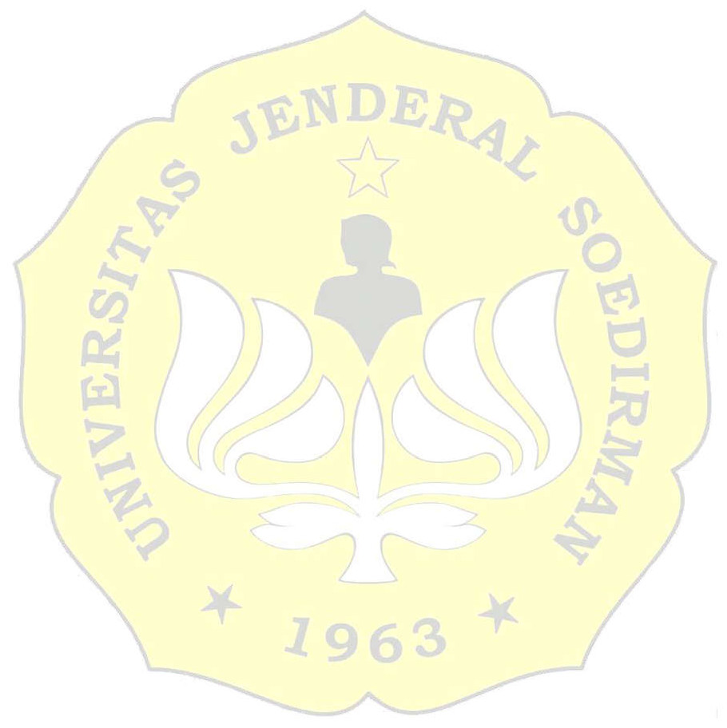
Penelitian ini bertujuan untuk mengetahui bagaimana representasi tindakan seksisme dan antiseksisme dalam serial Avatar the Last Airbender Live Action, pendekatan penelitian yang digunakan adalah penelitian kualitatif deskriptif, dengan metode penelitian observasi dan dokumentasi. Data dianalisis berdasarkan teori semiotika Charles Sanders Peirce dengan makna tanda (Sign), objek (Object), dan Interpretan. Sumber data pada penelitian adalah serial Avatar the Last Airbender Live Action sebagai data primer dan Studi kepustakaan dari penelitian terdahulu, dan bahan bacaan seperti buku dan internet sebagai data sekunder. Peneliti memaparkan analisis data dengan visual yang tergambar dalam serial Avatar the Last Airbender Live Action yang berkaitan dengan tindakan seksisme dan antiseksisme manusia dalam lingkup sosial. Berdasarkan hasil penelitian dapat disimpulkan bahwa terdapat representasi tindakan seksisme dan antiseksisme dalam serial Avatar the Last Airbender Live Action episode 7 dan 8. Tindakan seksisme direpresentasikan oleh karakter Master Pakku dan Yagoda dengan melarang Katarra yang seorang pengendali air perempuan untuk terjun ke dalam pertempuran dengan dalih perempuan tidak cukup kuat. Sedangkan tindakan antiseksisme direpresentasikan oleh karakter Katarra dengan menentang budaya Suku Air Utara yang mengatakan bahwa perempuan dilarang ikut bertarung.

Kata kunci: Representasi, Seksisme, Antiseksisme

This study aims to determine how the act of sexism and antisexism is represented in Avatar the Last Airbender live action the series, the research approach used is descriptive qualitative research, with observation and documentation research methods. The data will be analyzed semiotics based on Charles Sanders Peirce's semiotic theory because researchers better understand the meaning of sign, object, and interpreter. In this study, the source of the data in the study is Avatar the Last Airbender live action the series as primary data and literature studies from previous research, and reading materials such as books and the internet as secondary data. The researcher describes the data analysis with visuals depicted in Avatar the Last Airbender live action the series, wich related to sexism and antisexism action of human in social sphere. Based on the research results, it can be concluded that there are representations of sexism and anti-sexism actions in the Avatar the Last Airbender Live Action series episodes 7 and 8. Acts of sexism are represented by the characters of Master Pakku and Yagoda by forbidding Katarra, a female waterbender, from entering battle on the pretext that women are not strong enough. Meanwhile, acts of anti- sexism are represented by Katarra's character by opposing the culture of the Northern Water Tribe which states that women are prohibited from fighting.

Keyword: Representation, Sexism, Antisexism

